石油产品质量检测移动实验室
通用技术要求

编 制 说 明

中石油豫博安全环保技术研究（河南）有限公司
2025年10月
一 任务来源及起草工作的简要过程
1 任务来源
根据《河南省计量协会团体标准化管理办法》,经河南省计量协会团体标准化专业委员会专家组严格审查批注制定本标准，计划编号：“T/HNJX 0017-2024”，由河南中油豫博检测技术有限公司协同东北销售分公司、西北销售分公司以及广东销售分公司共同起草制定《石油产品质量检测移动实验室通用技术要求》团体标准。
2 编制的目的和意义
移动实验室是满足实验室环境要求，以检测车为载体，配备仪器设备和相关技术人员的检验检测平台，是固定实验室的延伸和有益补充。
在成品油质量检测领域，受加油站分布区域广，油品周转速率快、运输安全条件高（样品的运输涉及危险化学品运输）及实验室检测用时长等因素制约，存在检测结果滞后于销售的现象，给质量管控带来极大困扰。随着新能源、高铁等新兴力量的发展使成品油市场不断萎缩，企业为节约成本对实验室投入逐渐减少，依靠增设实验室来提高质控力度，无论是经济性还是成效性都难以令人满意。此外，随着全国环保管控越发严格，油品不断升级给环境保护提供有利支撑，由于常规实验设备对检验环境要求高，不能满足在国道、省界等地临时设卡检测的需求，无法为政府检查提供技术手段。使用快速检测方法代替常规方法可以很好的弥补上述缺点。利用快速检测方法建立移动检测实验室为油品管控提供技术支持。
目前现有的移动检测实验室因缺少设备配置规划以及相关方法的比对研究，在误差范围（与常规方法比）、校正办法以及工作状态评价等方面存在严重短板，使用快检法出具的数据难以保证准确性。同时，因检测方法的不确定性，移动实验室在设备选型皆是各自为战，没有一套完整、成熟的标准可议，移动实验室的标准化设计和降低配置费用更是无从谈起。
因此开展成品油移动检测实验室标准化研究工作，将具有非常重要的意义。
3 标准起草工作的简要过程（豫博）
该项目于2024年3月立项，标准制定任务下达后，由河南中油豫博检测技术有限公司技术牵头，分别与、协作开展。起草工作组人员名单如下：
中石油豫博安全环保技术研究（河南）有限公司：赵海洋、乔琨朔、；
中国石油天然气股份有限公司河南销售分公司：叶林生、刘行辉；
河南省产品质量检验技术研究院：耿再新、孟娟；
中国石油天然气股份有限公司东北销售分公司：樊鸣；
中国石油天然气股份有限公司西北销售分公司：赵东升；
中国石油天然气股份有限公司广东销售分公司：谭鸿儒；
中国石油天然气股份有限公司河北销售分公司：何婧；
中国石油天然气股份有限公司上海销售分公司：董庚申；
中国石油天然气股份有限公司重庆销售分公司：薛德利、庞佼后。
2024年3月，河南省计量协会下达2024年团体标准制修订计划，开始启动团体标准《石油产品质量检测移动实验室通用技术要求》的制定工作。
2024年4月，在河南中油豫博检测技术有限公司组织下，成立编制小组。
2024年4月，完成相关文献调研和实验室准备工作，并根据调研结果进行探索性试验，确立实验方案。
2024年4月～2024年 11月，开展实验室研究，相继完成样品前处理、萃取条件优化、标准曲线建立、抗干扰、精密度计算等实验。
2024年12 月 10日，完成标准文本和编制说明初稿编写。
2024年 月 日，发送《征求意见稿》的单位数：个，收到《征求意见稿》后回函的单位数： 个，收到《征求意见稿》回函并有建议或意见的单位数： 个 ，没有回函的单位数： 个。
二 确定标准主要内容的依据
1 标准制定原则
在编制过程中，确保标准的技术内容具有较好的适用性、合理性及可操作性作为本标准编制的主要原则。
2 示范车辆设计
起草工作组设计并制造了一辆自行式移动实验室示范样车以用于相关指标的验证。
2.1 拟搭载仪器设备
考虑到自行式移动实验室的搭载能力，起草工作组明确自行式移动实验室以快速检测为主辅助小型常规检测仪器的总体原则。
针对拟计划开展的检测项目及相关设备（自行式移动实验室）起草工作组向各参与单位开展了征求意见，根据意见反馈，检查项目应覆盖Q/SY1790《销售企业成品油质量管理规范》中出入库油品质量检测的要求符合《车用柴油快速筛查技术规范》《车用汽油快速筛查技术规范》等地方标准，拟搭载的设备详情见表一。
表一 拟计划搭载仪器设备
序号 | 检测项目 | 仪器设备 | 数量 | 备注
1 | 氧含量、烯烃、芳烃、馏程 | 中红外 | 1
2 | 硫含量、氯含量、硅含量 | X单波长 | 1 | 配套氢气发生器
3 | 闪点 | 自动闭口闪点 | 1 | 配套甲烷气瓶
4 | 冷滤点 | 冷滤点测定仪 | 1
5 | 微量水 | 库伦微量水分测定仪 | 1

2.2 车辆布局
车辆整体布局分为驾驶区、检测区、设备区。布局示意图见图一。
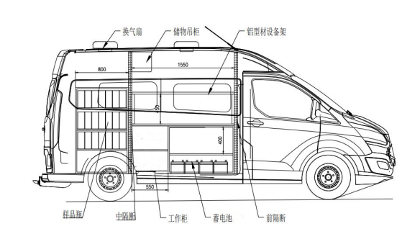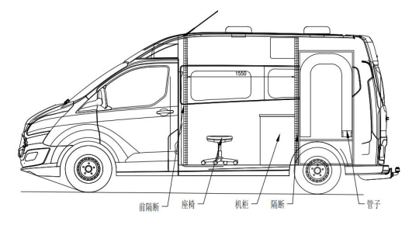
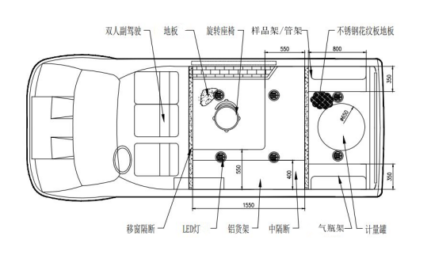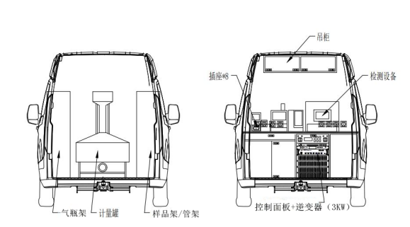
图一 布局示意图
检测区主要用于放置检测用仪器及辅助设备，检测区平面使用空间不低于2.5㎡，工作台面宽度不低于500mm。
设备区主要用放置100L标准金属量器、气瓶以及样品，设备区平面使用空间不低于1.3㎡，长度不低于800mm。
设置2个气瓶架，气瓶架可垂直放置8 L气瓶。设置1个样品架，样品架可存放1L/4L白口铁样品桶。设置1个管架，可存放100L标准金属量器配套卸油管。
2.3 隔断要求
前隔断(驾驶区与检测区的隔断)，使用铝型材框架结构，铝板蒙皮，两面外包皮质内饰材料，带推拉窗，推拉窗密封性满足无油气串通的要求。后隔断(检测区与设备区的隔断)，使用铝型材框架结构，铝板蒙皮，两面外包皮质内饰材料，不带推拉窗。隔断应将各区域完全密闭隔离，无油气串通通道。
2.4 车辆改装
车辆由廊坊京联汽车改装有限公司依据专项作业车标准改装，改装详情见下表。
表二 改装详情
序号 | 项目名称 | 项目说明 | 数量 | 单位
1 | 车辆底盘 | 蓝牌、汽油、国VI、自动挡客车车型 | 1 | 辆
2 | 前隔断 | 驾驶区与检测工作区隔离，为铝型材框架结构，铝板蒙皮，外包皮质内饰材料 | 1 | 套
2 | 前隔断 | 隔断推拉窗 | 1 | 个
2 | 后隔断 | 检测工作区与设备区隔离，为铝型材框架结构，设备区隔断一侧铝板蒙皮，检测工作区一侧铝板蒙皮，外包皮质内饰材料 | 1 | 套
2 | 实验台 | 内部钢结构喷塑，台柜柜门配锁定机构，合适空间预留抽屉，灰白色理化板材料 | 1 | 套
2 | 实验台 | 减震器 | 8 | 套
2 | 样品架 | 铝合金型材快装架 | 1 | 套
2 | 地板总成 | 检测工作区地板耐酸碱，防腐蚀 | 1 | 套
2 | 地板总成 | 设备区地板及窗户窗户下侧面铺设花纹铝板 | 1 | 套
2 | 制冷及暖风系统 | 引入原车空调制冷及暖风系统，满足车辆检测工作区温度要求 | 1 | 套
2 | 车内照明灯 | 防爆型照明灯 | 5 | 个
2 | 车载GPS导航倒车显示 | 车载GPS导航 | 1 | 套
2 | 电缆轴 | 30米，3*2.5平方 | 1 | 套
2 | 检测工作区电源端口 | 检测工作区220V五孔电源插座 | 4 | 套
2 | 配电控制和电源开关总成 | 电流、电压、空开、保险及电器元件等 | 1 | 套
2 | 专用防雷/防漏电系统 | 导静电拖带；防雷击触电，接地钢钎 | 1 | 套
2 | 专用外接市电系统 | 外接220V电源防水电源接口 | 1 | 套
2 | 车载电池、逆变器 | 车载电池 | 2 | 块
2 | 车载电池、逆变器 | 逆变器 | 1 | 台
2 | 直流、低压排风扇 | 使气体尽快排出 | 2 | 台
2 | 车用灭火器 | 8 KG | 2 | 个
2 | 烟雾报警器 | 独立式 | 2 | 个
2 | 温度计/湿度计/时钟 | 电子式 | 2 | 个
2 | 外饰 | 按使用要求制作外饰车贴（防雨、防晒） | 1 | 套
2 | 其它辅料 | 各种五金电线等辅料 | 1 | 套
示范车辆见下图。
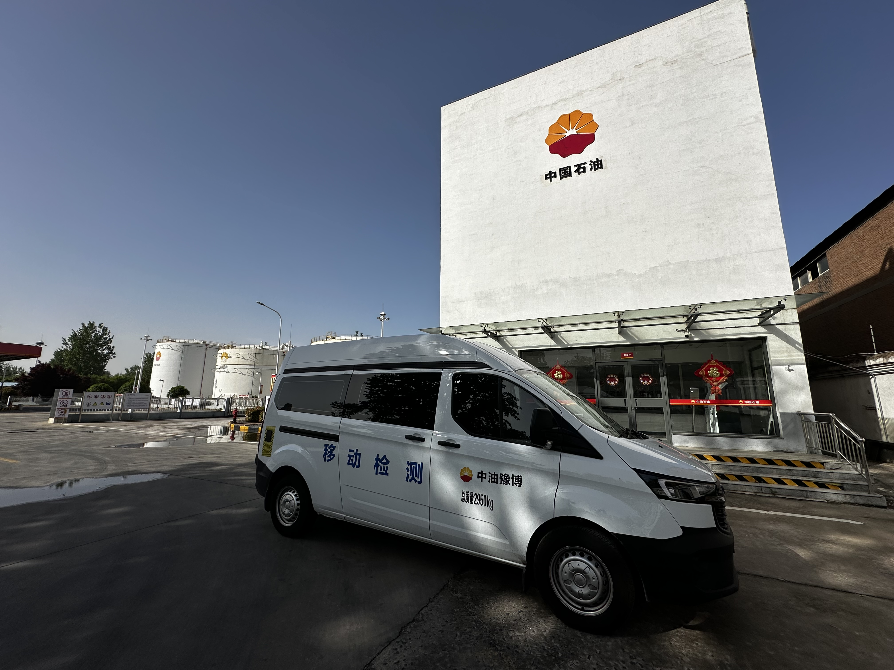
图二 示范车辆
3 示范车辆验证
示范车辆由国家汽车质量检验检测中心（长春）依据GB 7258-2017《机动车运行安全技术条件》及第 1 号修改单、第 2 号修改单等标准进行出厂检验。
由中石油豫博安全环保技术研究（河南）有限公司组织专业人员进行使用验证。车辆搭载仪器及检测项目详情见下表。
表三 车辆搭载仪器及检测项目详情
序号 | 油品类别 | 检测项目 | 设备名称
1 | 汽油 | 芳烃含量、烯烃含量、乙醇含量、苯含量、馏程 | 全自动油品快速综合分析仪、培安中红外、弹性密度计
2 | 汽油/柴油 | 密度 | 全自动油品快速综合分析仪、培安中红外、弹性密度计
4 | 汽油 | 水分（微量水） | 卡尔费休微量水测定仪
5 | 汽油 | 硫醇（博士试验） | 试剂盒
6 | 汽油/柴油 | 硫含量 | 单波长X射线光谱仪
7 | 汽油/柴油 | 机械杂质（目测） | /
8 | 柴油 | 凝点、冷滤点、馏程 | 全自动油品快速综合分析仪、培安中红外
9 | 柴油 | 闪点 | 连续杯法快速闪点仪
验证组采用双人模式，车辆分别沧州、潍坊、郑州、开封、泰州等地在进行了验证，现场照片见下图
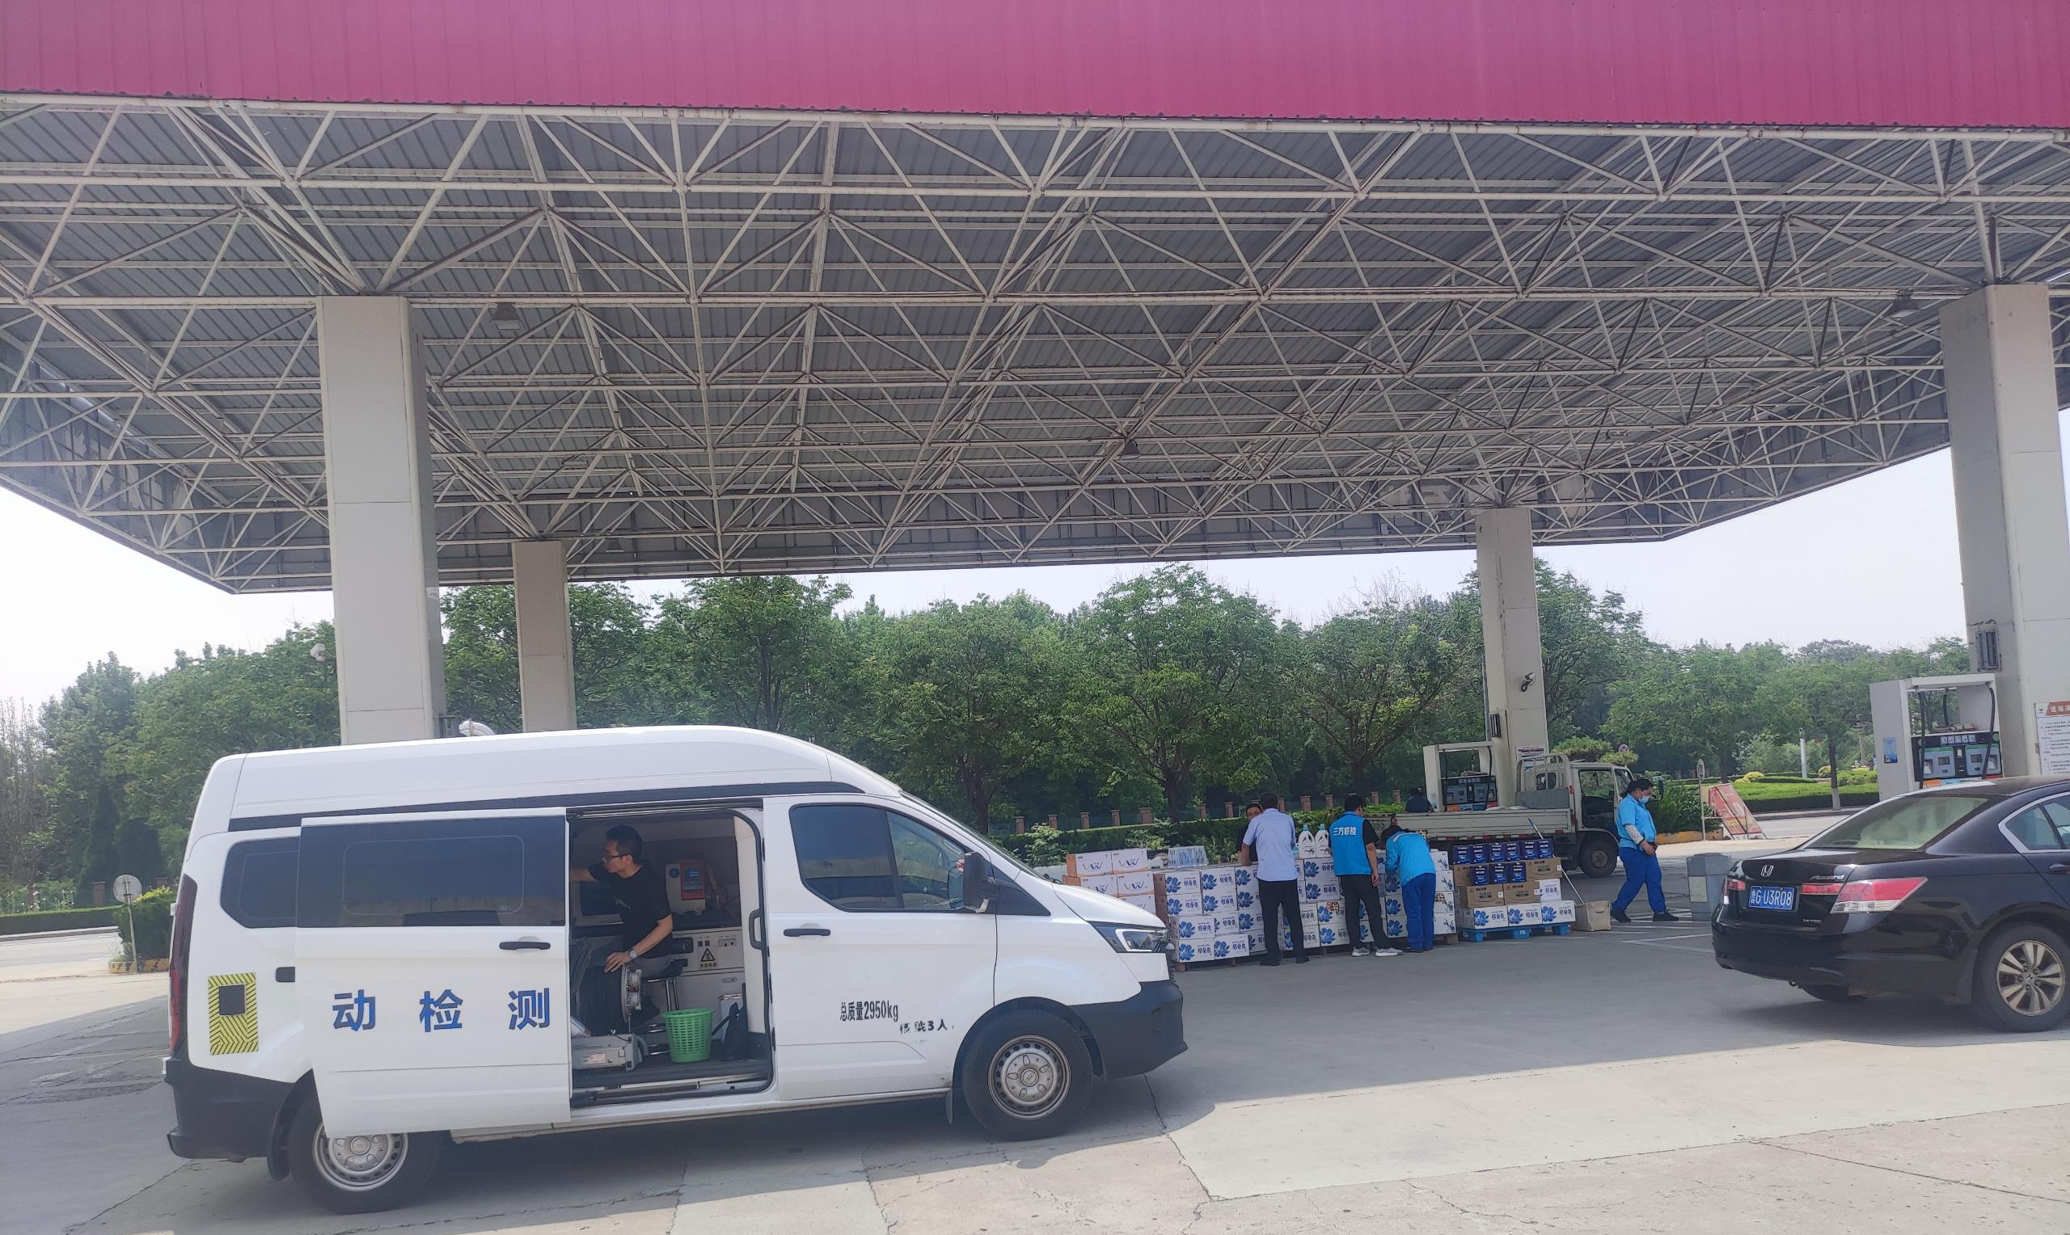
图三 示范车辆验证现场
经验证，车辆在远距离行驶后，仪器设备稳定性满足检测要求，可在停车后立即开展检测。检查样品量峰值可达19批次/天，与传统相比较，使用移动实验室开展现场检测，在年费用总额仅增加12.3%的基础上即可实现检测效率提升1.6倍。

- 技术要求（+附录A，上海）
本标准从移动实验室实验舱通用要求、家具及内装饰、环境控制能力、设施要求、仪器平台、安全要求方面进行规定。
4.1 通用要求
表四 主要尺寸验证
序号 | 检验项目 |  | 要求  （mm） | 企业名称
序号 |  |  | 要求  （mm） | 河南  销售 | 上海  销售 | 重庆  销售 | 河北  销售 | 浙江  销售 | 福建  销售
1 | 实验台高（h₁） | 坐姿 | ≤760 | √ | √ | √ | － | － | －
1 | 实验台高（h₁） | 立姿 | ≤900 | － | － | － | √ | √ | √
2 | 实验台置物架高（h₂） |  | ≤1 750 | √ | √ | √ | － | － | －
3 | 实验台面净深（d₁） |  | 600～900 | √ | √ | √ | √ | √ | √
4 | 容腿  空间 | 前净高（h₃） | ≥580 | √ | √ | √ | － | － | －
5 | 容腿  空间 | 后净高（h₄） | ≥565 | √ | √ | √ | － | － | －
6 | 容腿  空间 | 上净深（d₂） | ≥400 | √ | √ | √ | － | － | －
7 | 容腿  空间 | 下净深（d₃） | ≥500 | √ | √ | √ | － | － | －
8 | 容腿空间净宽（w） |  | ≥520 | √ | √ | √ | － | － | －
8 |  |  | ≥790 | － | － | － | √ | √ | √
9 | 容膝空间净宽（w） |  | ≥700 | － | － | － | √ | √ | √
10 | 容膝空间净宽（w） |  | ≥80 | － | － | － | √ | √ | ×
11 | 容足空间净宽（w） |  | ≥120 | － | － | － | √ | √ | √
12 | 容足空间净宽（w） |  | ≥150 | － | － | － | √ | √ | √
经统计，个别产品的容膝空间净深不满足要求，其他项均满足要求。容膝空间净深不足，易对操作人员造成伤害。实验舱舱体设计在满足移动特性的基础上，合理布局，突出可操作性、可维护性，满足人机工程学原理。
4.2 实验舱家具及内装饰
表五 主要理化性能试验
序号 | 检验  项目 |  | 要求 |  | 企业名称
序号 |  |  |  |  | 河南  销售 | 上海  销售 | 重庆  销售 | 河北  销售 | 浙江  销售 | 福建  销售
1 | 耐磨性 | 漆膜 | 1000 r不低于3级 |  | √ | √ | √ | √ | √ | √
2 | 耐磨性 | 硬质 | 图案 | 磨100r后应保留50%  以上花纹 | √ | √ | √ | √ | √ | √
2 | 耐磨性 | 覆面 | 素色 | 磨350r后应无露底现象 | √ | √ | √ | √ | √ | √
经验证，送检企业均符合要求。舱内装饰材料应平整光滑，不积尘、易清洁，气密性好，不渗透，耐腐蚀，减振不落尘，不破裂，地板耐磨、防滑、防渗漏、易清洗消毒，材料应符合一、二级耐火等级。
4.3 环境控制能力
依据调研和检查的情况,发现大多数石油产品质量检测移动实验室在建设时,并未进行合理分区布局,例如样品前处理区与洗涤区、制样区等混用，导致交叉污染；办公区和实验区混用，严重干扰检测；多数移动实验室未配备有效的通风排气设施，设备简陋，不满足检测条件。移动实验室空间布局科学、合理，才能有效防止交叉污染，确保检测结果准确，排除不必要的影响。移动实验室无论检测场地规模大小，均应根据开展的检测项目要求的参数，从水电条件、通风排气、照明、试剂及样品存放等方面出发，进行合理分区。为保证移动实验室的正常运行，从温湿度控制系统、控制方式、温湿度控制精度、环境温度、相对湿度、大气压、噪声、照明装置、通风装置、电磁屏蔽性、紧急处理装置、“三废”处理装置、供排水系统要求、送排风系统、供气（液体）系统方面要求进行规定。
4.4 仪器平台
表六 实验台主要力学性能试验
序号 | 检验项目 | 要求 | 企业名称
序号 | 检验项目 | 要求 | 河南  销售 | 上海  销售 | 重庆  销售 | 河北  销售 | 浙江  销售 | 福建  销售
1 | 台面扰度 | ≤跨度/200 | 跨度/260 | 跨度/280 | 跨度/380 | 跨度/400 | 跨度/220 | 跨度/210
2 | 高度调节  装置耐久性 | - 零部件无断裂或豁裂；  - 用手掀压应为牢固的部件未出现永久性松动；  - 零部件无影响使用功能的磨损或变形；  - 五金件连接无松动；  - 活动部件开关灵便；  - 零部件无明显位移变化。 | √ | √ | √ | √ | √ | √
3 | 活动实验室耐久性 |  | √ | √ | √ | √ | √ | √
送检企业的试验均合格。从移动特性、监测项目需求、所配置实验室分析仪器设备、数据采集、存储、传输、抗振性、电磁兼容性、可靠性方面要求进行规定。
实验台减震及仪器的固定方式见下图。
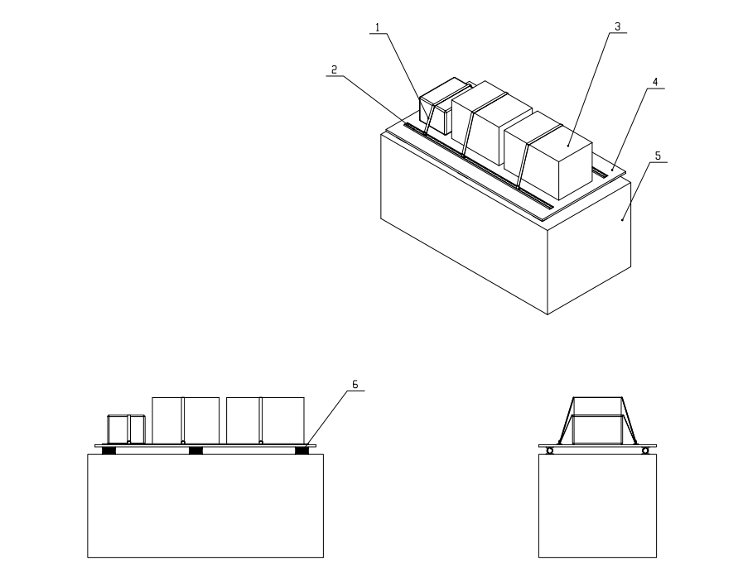
图四 实验台减震及仪器的固定方式
其中1，3-代表不同类型仪器，2-固定轨道，4-实验台面，5-实验柜，6-柔性减震快
4.5 安全要求
从仪器设备安全性、储存、排放安全、易爆气源安全等方面要求进行规定。注重检测人员的安全健康，及其自身的可持续发展。从环保的角度提出要求，促进移动实验室在使用中注重环境保护。安全的角度提出要求，注重人员的安全及心理、生理的承受能力，对于移动实验室的持续健康发展具有重要的作用。
- 载具（重庆）
5.1通用要求
载具作为移动实验室的核心载体，其性能直接关系到检测数据的准确性、人员安全及设备稳定性和行驶安全，在资质审查中，应考虑生载具产商生产历史，同类产品产量，近几年有无重大事故等方面信息。载具生产商必须具备车辆生产许可证，3C认证证书，ISO9001质量管理体系认证等认证。编制组参考了国家标准《GB/T 33253-2016 移动实验室通用要求》中关于载具的基础规定，确保载具的通用安全性。因户外场地可能不平整，检测作业时可能对精密仪器可能受到影响，因此，实验舱应设置调平机构。在5°斜坡上进行测试，连续进行20次调平操作，设备调平精度应±0.5°，平均调平时间小于等于3min。
5.2动力要求
通过计算典型移动实验室的总重量（载具自重+仪器设备重量）及动力需求（爬坡、加速等工况），验证比功率低于5.0 kW/t时可能导致动力不足。参考同类工程车辆（如检测车、应急车）的比功率标准，确保载具具备足够的牵引力。
示例：若载具总重10吨，则需发动机功率≥50 kW，以满足复杂路况（如山区、泥泞道路）的机动性要求。根据《公路工程技术标准》（JTG B01-2014），四级公路设计时速为40-60 km/h。要求载具匹配该速度范围，保障运输效率，同时避免因低速行驶影响交通流。
5.3制动要求
编制组参考了《GB 12676-2014 商用车辆制动系统技术要求》，并结合移动实验室常驻坡道作业的实际情况。
不同制动系统性能：
表七 不同制动系统制动性能详情
制动类型 | 18%坡道驻车成功率 | 热衰退率(连续10次制动)
常规制动 | 82% | 23%
辅助制动 | 100% | 8%
四轮驱动+辅助制动 | 100% | 5%

在干燥、平整的混凝土或具有相同附着系数的其他路面，载具驻车制动系统应使满载移动实验室停在18%坡道上（上坡或下坡）。针对复杂地形和恶劣天气条件下的安全冗余设计，编制组一致认为四轮驱动和辅助制动可显著提升载具的通过性和安全性。
5.4电力要求
因该车辆要行驶至加油站、油库等特殊场景作业，因此电力系统要求符合《GB/T 2819 移动电站通用技术条件》，以保证发电机性能与防爆要求的合规性。同时电力容量需覆盖预设仪器全周期检测的能耗，根据预设仪器设备计算工作功率，无外界电力接入时载具应提供足够完成设定检测项目的电力，避免因电力不足导致检测中断。
- 检验及验收
本标准涉及的移动实验室载具的改造、出厂检验均遵循相应国家标准进行。考虑到用户的验收能力、避免重复检验造成的重复浪费，经讨论，接收检验增加资料检验，具体内容见下表。
表八 移动实验室检验项目及要求
序号 | 检验项目 |  | 指标要求 | 检验方法 | 出厂检验 | 接收检验
1 | 实验舱 | 通用 | 5.1.1 | 依据 GB/T 29477 | ※ | ·
2 | 实验舱 | 实验舱家具及内装饰 | 5.1.2 | 目视检查 | ※ | ※
3 | 实验舱 | 环境控制能力 | 5.1.3 | 开启环境控制设备，使用温度计、气压计以及湿度计检测实验舱温度、气压及湿度 | ※ | ※
4 | 实验舱 | 设施 | 5.1.4 | - 目视检查；  - 使用照度计测量移动实验室内照度；  - 开启所有设备，使用分贝计测量移动实验室内噪声；  - 使用风速仪检测风机每小时流量。 | ※ | ·
5 | 实验舱 | 仪器平台 | 5.1.5 | 目视检查 | ※ | ※
6 | 实验舱 | 安全 | 5.1.6 | 关闭所有用电设备，断开电源线，使用万用表电阻档测量车体地线与接线柱间电阻不应大于1欧姆。目视检查配电系统应具备浪涌保护器。接插件、设备等应满足防爆要求。 | ※ | ※
7 | 仪器设备 | 设备配置 | 5.2.1 | 目视检查设备配置应满足附录A | ※ | ※
8 | 仪器设备 | 设备安装 | 5.2.2 | 目视检查 | ※ | ※
9 | 载具 | 通用 | 5.4.1 | 移动实验室应满足GB7258-2017《机动车运行安全技术条件》规定的内容，具备工信部公告。 | ※ | ·
10 | 载具 | 动力 | 5.4.2 | 目视检查车辆底盘技术参数并计算比功率应满足要求。  驾驶车辆在4级公路行驶5公里，行驶最高时速不低于60KM/h，车内不用有异响，设备固定牢固无共振。 | ※ | ·
11 | 载具 | 制动 | 5.4.3 | 将车辆行驶至实验坡道（坡度不低于18%），使用制动器应能够将车辆稳定在坡道上。 | ※ | ·
12 | 载具 | 电力 | 5.4.4 | 目视检验，实际操作 | ※ | ※
13 | 载具 | 时速 | 5.4.5 | 目视检验，实际操作 | ※ | ※
注：※-必检项；·-资料检验

- 标志、运输及贮存（重庆）
7.1 标志
标准编制过程中依据GB/T 29473-2020《移动实验室分类、代号及标识》中第5章移动实验室代号和标记中要求，移动实验室应有统一的外观标志、操作标识及警示标志。
7.2 运输
按照标准GB/T 29473-2020《移动实验室移动实验室分类、代号及标识》中5.3.1规定移动实验室在运输时应以自行或拖曳方式上下车(船),若必须用吊装方式装卸时，需用专用吊具装卸，避免损伤。
7.3 贮存
按照标准GB/T33253-2016《移动实验室 载具通用技术规范》中7.3贮存的要求，移动实验室长期停放时应将冷却液及燃油放尽，电源断开，门窗封闭，放置于干燥、通风、防蚀的场所，并按产品使用说明书的规定进行定期保养。
- 质量控制要求（河北）

移动实验室内设备采用现行国家标准或行业标准其质量指控要求依据现行国家标准或行业标准的质量控制要求执行。以闭口闪点检测项目为例，现行国家标准为GB/T 261-2021《闪点的测定 宾斯基-马丁闭口杯法》，质量控制要求依据其标准附录B 仪器校验中使用SWS和有证标准样品CRM对仪器进行校准。用贴近检测样本值的烃类标准样品十一烷进行闭口闪点值的测试，三次实验分别为69.0，68.0，69.0，剔除异常值后，计算结果的算术平均值为68.66，与十一烷标准闪点值68.7的差值为0.04小于允许差值±3.2，质量控制结果满意。

采用GBW(E)110047 闭口闪点标准物质的测定，测定数值为70.5,70.5；算数平均值为70.5，与标准值70.8之差为0.3满足$|x−μ|≤R/\sqrt{2}$要求，质量控制结果满意。

非现行国家标准或行业标准等快速检测方法，应根据方法类型，如定性测试、预测定量类等，选择适宜的质量控制方法。
8.2.1 使用干扰实验进行评价
检测方法的抗干扰性是指在外部干扰因素的影响下，检测方法仍然能够准确、可靠地检测样品的特性或物质的含量等信息。抗干扰性能是检测方法质量评价的重要指标之一。方法的抗干扰性可按下述方式验证：确定可能对检测方法产生干扰的源头，例如参数变化、环境条件以及检测对象属性等，根据不同的干扰源，制定相应的验证方案并开展验证。特别要注意的是，同类物质在理化性质上相似，在方案设计时要优先充分考虑同系物的干扰。同时，不同的检测方法在干扰源和干扰强度下的表现不同，需要尽可能模拟真实的干扰情况，以保证验证结果的准确性和可靠性。适用于定性测试类的快速检测方法评价。如：铜片腐蚀的快速测定、车用乙醇汽油中甲醇的快速测定。
8.2.2 使用精密度进行评价
使用精密度进行评价的方式是指采用现行的国家标准或行业标准对单点数据计算精密度，判定其数据是否满足精密度要求，若满足则评价数据可信。
以近红外光谱仪测定乙醇含量为例，使用同一台近红外光谱对同一样品进行测试，乙醇含量(v%)数值分别为9.73，9.71；参考现行行业标准NB/SH/T 0663-2014《汽油中醇类和醚类含量的测定 气相色谱法》]重复性精密度要求0.06X^{0.61}，计算后二次光谱测定数据满足重复性精密度要求；利用气相色谱仪对该样品进行测定乙醇含量(v%)数值分别为9.26；参考现行行业标准NB/SH/T 0663-2014《汽油中醇类和醚类含量的测定气相色谱法》再现性精密度要求0.23X^{0.57}，因此可判定快速检测方法在该单点数据可信。
8.2.3 使用方法间的偏倚评估
标准编制过程中，依据NCCLS指南EP9-A2，组织实验对醇含量快速检测方法（折光法）和《NB/SH/T 0663汽油中醇类和醚类含量的测定 气相色谱法》进行比对和偏倚评估。
依据表九中目标浓度及数量配制样品，使用变性燃料乙醇、92、95组分汽油配制，各样数量1L。
使用同一规格变性燃料乙醇，依据浓度范围，从低到高依次使用92、95组分配制。
表九 偏差实验样品配置详情
配制情况 |  |  |  |  |  |  |  | 备注
目标浓度 | 序号 | 组分 | 乙醇 | 浓度（w） | 气相数据1 | 气相数据2 | 密度（20℃）
1~2 | 1 | 610.2 | 9.3 | 1.501 | 1.308 | 1.317 | 0.7498
1~2 | 2 | 611.7 | 9.4 | 1.513 | 1.351 | 1.320 | 0.7556
1~2 | 3 | 606.4 | 10.0 | 1.622 | 1.407 | 1.428 | 0.7493
1~2 | 4 | 590.7 | 9.6 | 1.599 | 1.416 | 1.431 | 0.7548
3~4 | 1 | 613.9 | 23.0 | 3.611 | 3.303 | 3.304 | 0.7502
3~4 | 2 | 652.1 | 24.4 | 3.607 | 3.361 | 3.310 | 0.7560
3~4 | 3 | 589.4 | 22.6 | 3.693 | 3.391 | 3.386 | 0.7501
3~4 | 4 | 629.4 | 23.5 | 3.599 | 3.350 | 3.296 | 0.7558
5~6 | 1 | 609.2 | 36.9 | 5.711 | 5.307 | 5.259 | 0.7510
5~6 | 2 | 607.7 | 37.0 | 5.739 | 5.322 | 5.436 | 0.7565
5~6 | 3 | 609.6 | 38.2 | 5.897 | 5.421 | 5.407 | 0.7508
5~6 | 4 | 604.0 | 37.9 | 5.904 | 5.520 | 5.537 | 0.7562
6~7 | 1 | 650.9 | 46.8 | 6.708 | 6.198 | 6.277 | 0.7501
6~7 | 2 | 645.2 | 46.3 | 6.696 | 6.224 | 6.362 | 0.7559
6~7 | 3 | 605.7 | 44.2 | 6.801 | 6.316 | 6.454 | 0.7508
6~7 | 4 | 642.0 | 47.7 | 6.916 | 6.236 | 6.303 | 0.7566

配制情况 |  |  |  |  |  |  |  | 备注
目标浓度 | 序号 | 组分 | 乙醇 | 浓度（w） | 气相数据1 | 气相数据2 | 密度（20℃）
8~12 | 1 | 实际  油品
8~12 | 2
8~12 | 3
8~12 | 4
13~15 | 1 | 612.7 | 104.7 | 14.594 | 13.72 | 13.75 | 0.7537
13~15 | 2 | 611.2 | 104.5 | 14.601 | 13.85 | 13.68 | 0.7590
13~15 | 3 | 604.7 | 104.2 | 14.699 | 13.77 | 13.71 | 0.7536
13~15 | 4 | 592.0 | 102.1 | 14.710 | 13.96 | 13.92 | 0.7589
指定第一次测定顺序。按反向顺序检测第二次（双份）。顺序中的浓度应尽可能随机排列。第一次测定顺序为1~2-1、1~2-2......至13~15-4。
折光检测与参比方法检测同时进行。检测数据见表十。
表十 折光法及参比法检测结果汇总
序号 | 样品号j | 参比方法（SH/T 0663） |  |  | 待评方法（折光法）
序号 | 样品号j | X_{i1} | X_{i2} | 均值`X_{i} | Y_{i1} | Y_{i2} | 均值`Y_{i}
1~2-1 | 1 | 1.242 | 1.251 | 1.247 | 1.300 | 1.300 | 1.300
1~2-2 | 2 | 1.293 | 1.263 | 1.278 | 1.560 | 1.510 | 1.535
1~2-3 | 3 | 1.336 | 1.355 | 1.345 | 1.430 | 1.510 | 1.470
1~2-4 | 4 | 1.354 | 1.368 | 1.361 | 1.530 | 1.530 | 1.530
3~4-1 | 5 | 3.139 | 3.140 | 3.139 | 3.030 | 3.080 | 3.055
3~4-2 | 6 | 3.219 | 3.170 | 3.194 | 3.060 | 3.010 | 3.035
3~4-3 | 7 | 3.222 | 3.217 | 3.220 | 3.060 | 3.190 | 3.125
3~4-4 | 8 | 3.207 | 3.156 | 3.182 | 3.010 | 2.980 | 2.995
5~6-1 | 9 | 5.049 | 5.003 | 5.026 | 5.320 | 5.320 | 5.320
5~6-2 | 10 | 5.100 | 5.209 | 5.155 | 4.990 | 4.970 | 4.980
5~6-3 | 11 | 5.156 | 5.143 | 5.149 | 5.490 | 5.450 | 5.470
5~6-4 | 12 | 5.288 | 5.304 | 5.296 | 5.440 | 5.410 | 5.425
6~7-1 | 13 | 5.889 | 5.965 | 5.927 | 5.690 | 5.630 | 5.660
6~7-2 | 14 | 5.960 | 6.092 | 6.026 | 5.880 | 5.710 | 5.795
6~7-3 | 15 | 6.007 | 6.138 | 6.073 | 5.740 | 5.940 | 5.840
6~7-4 | 16 | 5.977 | 6.041 | 6.009 | 6.050 | 5.880 | 5.965
SJQ045 | 17 | 9.389 | 9.420 | 9.405 | 9.530 | 9.310 | 9.420
CJQ036 | 18 | 8.697 | 8.752 | 8.725 | 8.650 | 8.650 | 8.650
CJQ039 | 19 | 8.717 | 8.767 | 8.742 | 8.630 | 8.510 | 8.570
CJQ047 | 20 | 9.346 | 9.338 | 9.342 | 9.310 | 9.380 | 9.345
FCQ950127 | 21 | 8.843 | 9.056 | 8.949 | 8.950 | 8.600 | 8.775
FCQ920127 | 22 | 8.705 | 8.671 | 8.688 | 8.600 | 8.600 | 8.600
FCQ920126 | 23 | 9.244 | 9.226 | 9.235 | 9.340 | 9.530 | 9.435
13~15-1 | 24 | 13.100 | 13.128 | 13.114 | 13.180 | 13.250 | 13.215
13~15-2 | 25 | 13.317 | 13.153 | 13.235 | 13.510 | 13.220 | 13.365
13~15-3 | 26 | 13.146 | 13.088 | 13.117 | 13.280 | 13.610 | 13.445
13~15-4 | 27 | 13.421 | 13.382 | 13.401 | 13.410 | 13.220 | 13.315
数据作图
使用表十中数据，Y_{i}对X_{i}作图如图五。
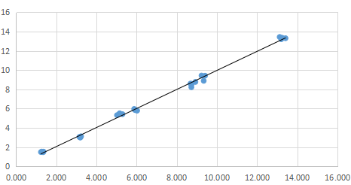
图五 Yi对Xi作图
Y_{ij}对X_{i}作图如图六。
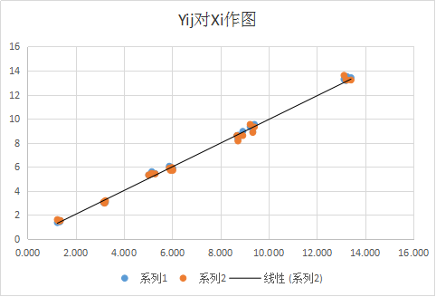
图六 Yij对Xi作图
由图一，图二可以看出各检测结果线性较好，目测没有出现离群数据。
（Yi-Xi）相对于Xi的偏倚图如图七。
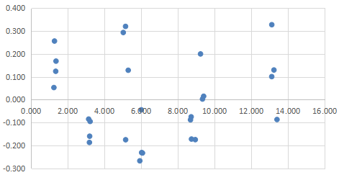
图七（Yi-Xi）相对于Xi的偏倚图
由图13可以看出，各样品待评方法结果与参比方法结果的差值均匀在0刻度线分布，说明待评方法的偏倚基本上由随机误差产生，不需要引入系数对待评方法结果进行修正。
偏差计算及分析
按以下公式计算斜率b及截距a。
本次验证实验中，a=3.291，b=0.503。
选择决定水平Xc，依据《GB 18351车用乙醇汽油(E10) 》中乙醇含量要求，选择Xc1=8，Xc2=6.5。选择再现性作为可接受水平。
决定水平Xc上的预期偏倚（Bc）估计值，按下式计算：
Bc的95%可信区间（在Xc上的真正偏倚）按下式计算：
其中：
本报告中各数据计算结果见表十一。
表十一 偏倚评估比较表
决定水平Xc | 预期偏倚Bc | 预期偏倚95% 可信区间 |  | 可接受  水平
决定水平Xc | 预期偏倚Bc | Bc_{low} | Bc_{hIg} | 可接受  水平
Xc1=8  （%体积分数） | -0.687 | -1.247 | -0.127 | ±0.75
Xc2=6.5  （%体积分数） | 0.059 | -0.467 | 0.585 | ±0.67
可以看出，可接水平为-0.75时，在Bclow和BchIg之间，则两种方法的数据未显示二者偏倚有区别；
可接水平为0.75时，大于BchIg，即可接受的偏倚大于预期偏倚可信区间的上限，则两方法相当；
同样，可接水平为±0.67时，可判定两方法相当。
综上，待评方法（折光）与参比方法相当。
三 采用国际标准或国外先进标准的情况及水平对比
本标准未采用国际标准或国外先进标准。
四 对贯彻执行团体标准的措施和意义
《石油产品质量检测移动实验室通用技术要求》的建立，为实现石油产品质量检测移动实验室的建立提供了指导，对同类检测移动实验室的推广应用起到了促进作用，可显著提升油库、加油站等销售一线检测能力和范围，可有力提升产品质量现场监控能力，有利于防止非法添加行为，阻止劣质汽油流通，有利于保护消费合法权益和维护各石油销售公司产品质量形象。
同时本方法的建立可帮助解决科研、生产中的问题，其所产生的经济效益包括在相应的产品之中。
引用文献
[1] 仪器分析，朱明华，胡坪，4版.北京：高等教育出版社，2008.6，217.（示例）
[2]

